Списание препаратов на процедуру при использовании полного аптечного модуля.
После заполнения и сохранения протокола услуги нажмите на значок “Списать расходные материалы”
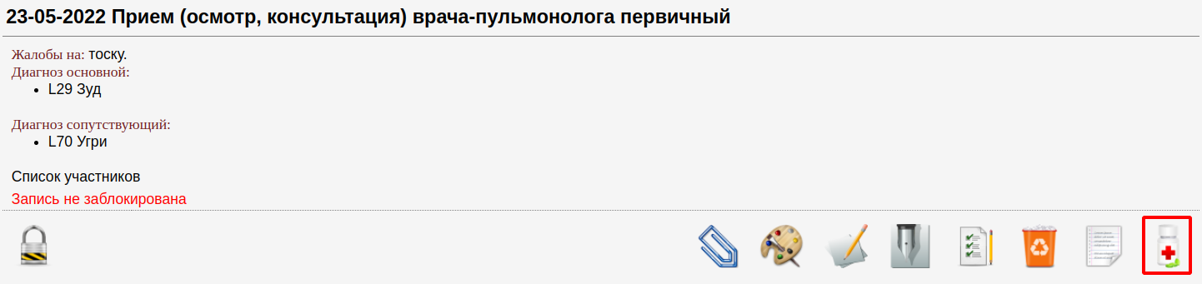
Перед Вами отобразится интерфейс создания списания препаратов
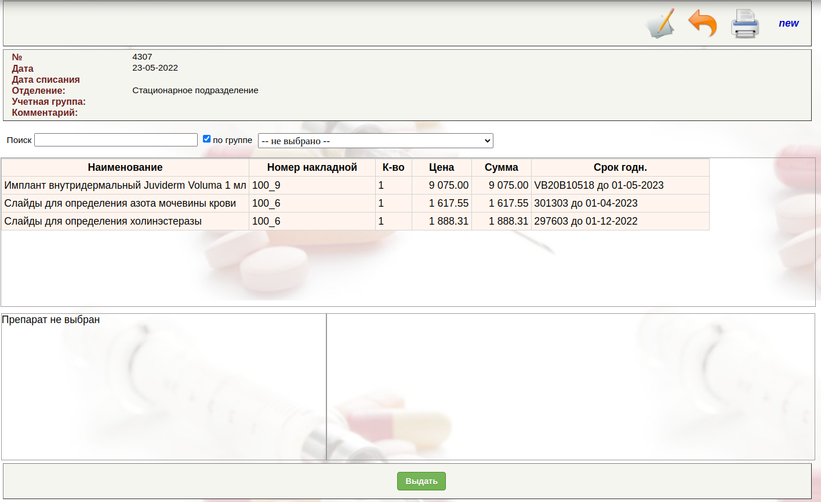
Выберите один из доступных препаратов из списка препаратов
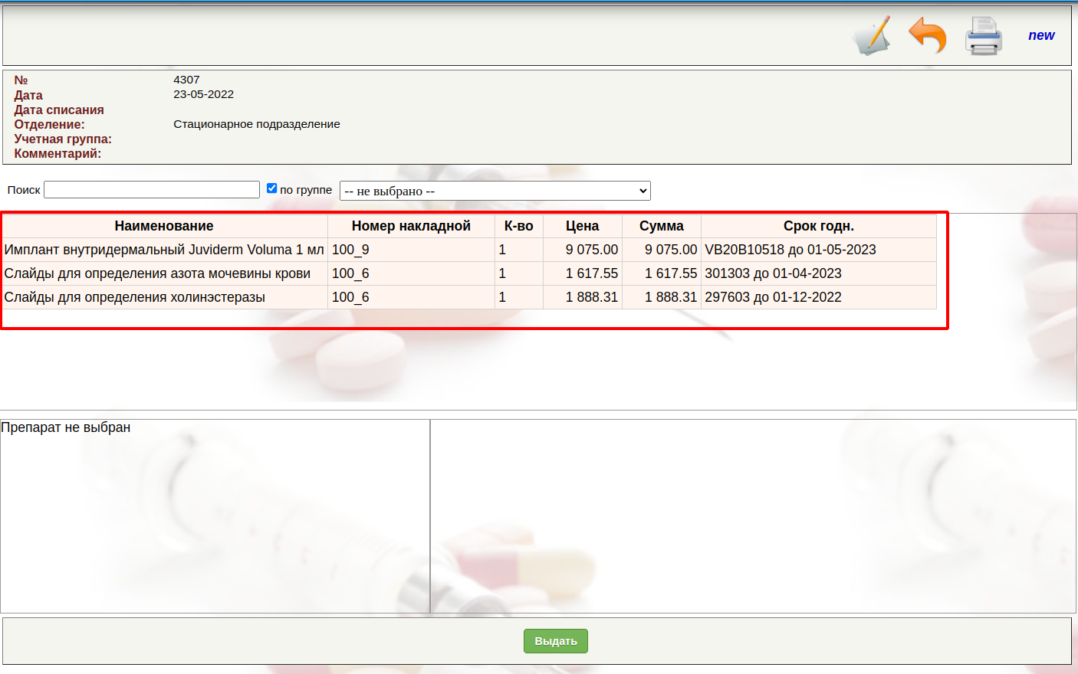
Если препаратов много, вы можете отфильтровать список использовав окно “Поиск” и фильтрацию по группе медикаментов
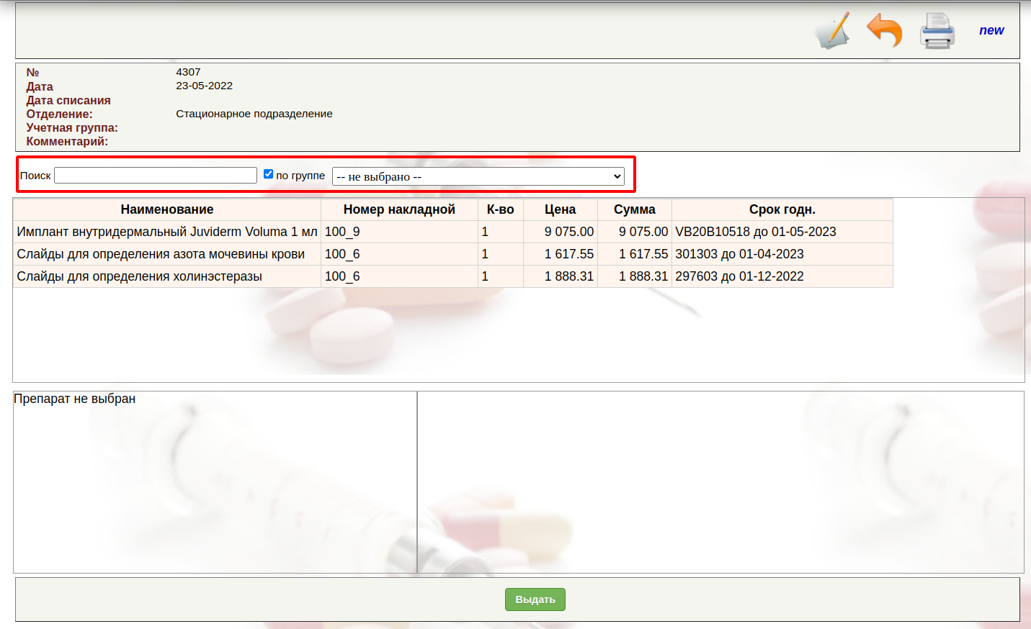
После выбора препарата, Вам потребуется ввести количество потраченного препарата
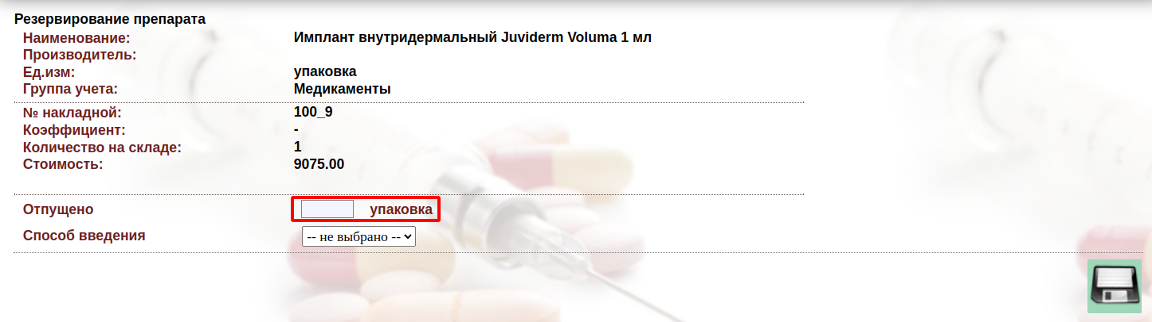
Так же можно указать способ введения, выбрав его из выпадающего списка
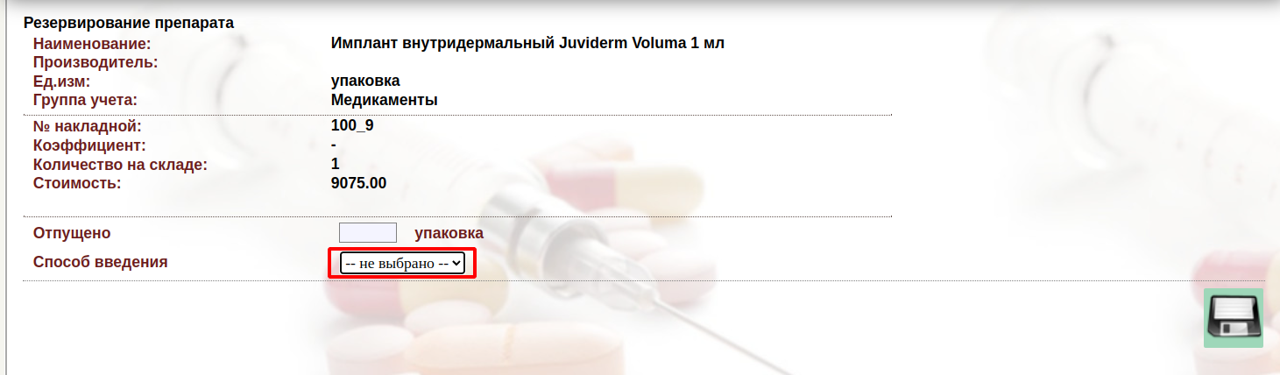
Когда данные введены - Нажмите на кнопку сохранить
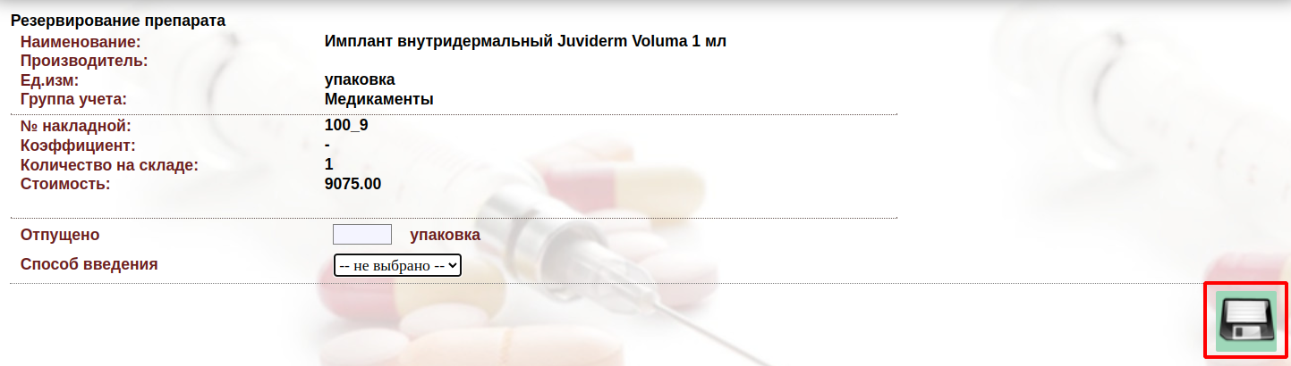
Вы вернетесь на окно редактирования списания препаратов
В правом нижнем секторе появится выбранный вами препарат, в том количестве, которое вы указали
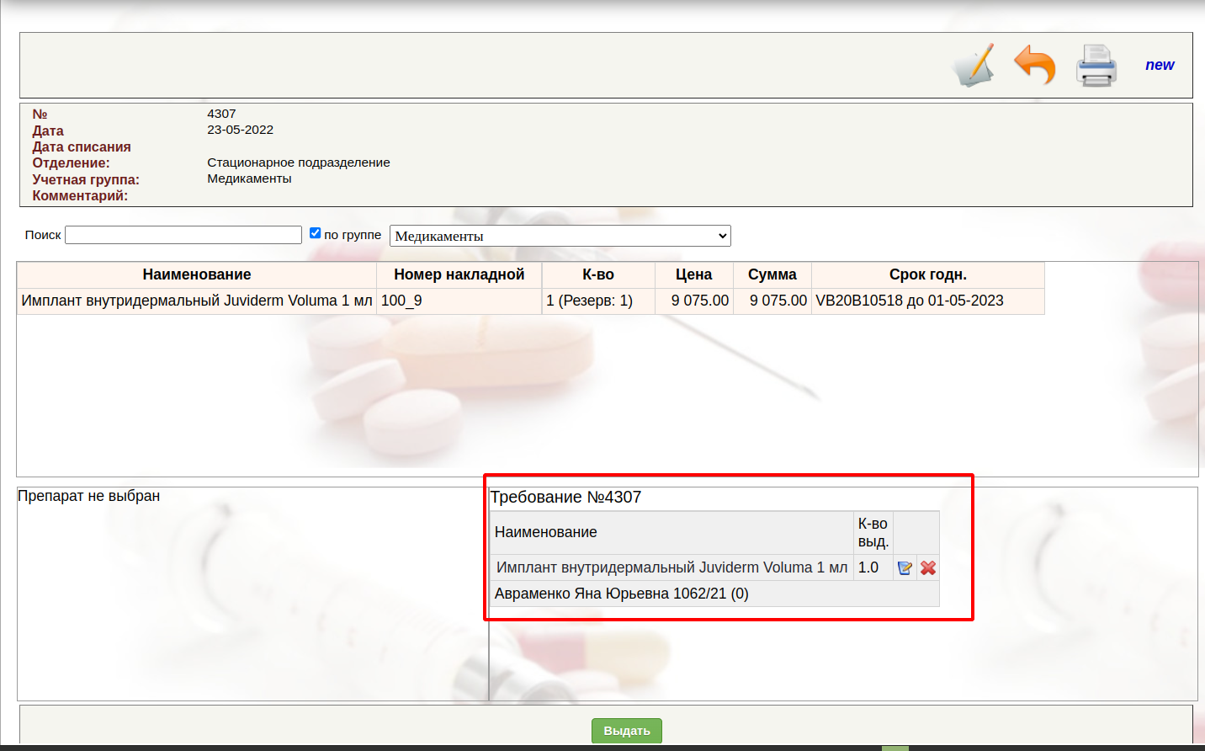
Повторите выбор препаратов столько раз, сколько требуется.
Если Вы добавили препарат ошибочно - его можно удалить по кнопке “удалить”
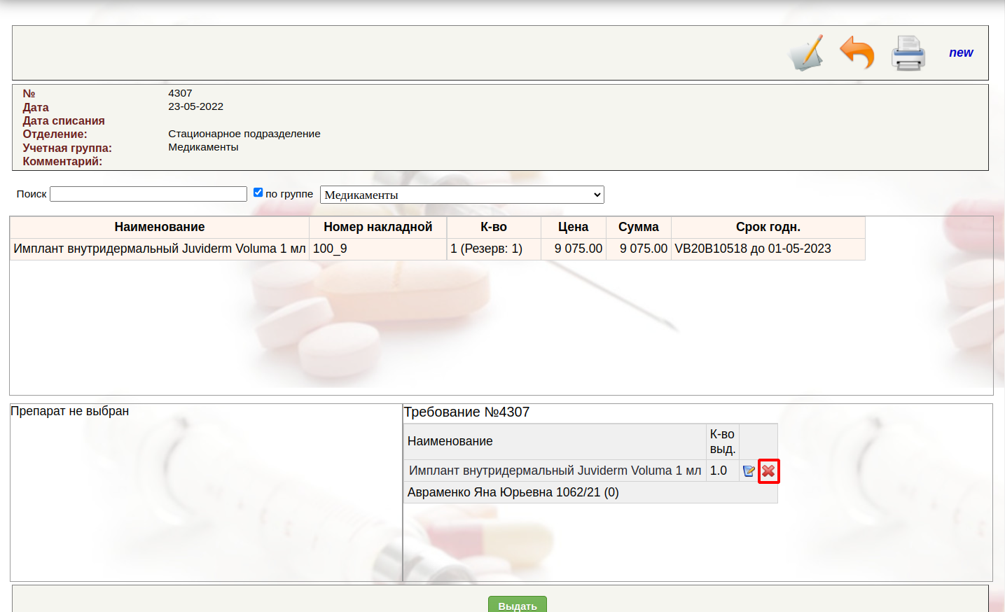
Если Вы ошиблись при вводе количества препарата - Вы можете отредактировать его нажав на кнопку “Редактировать”
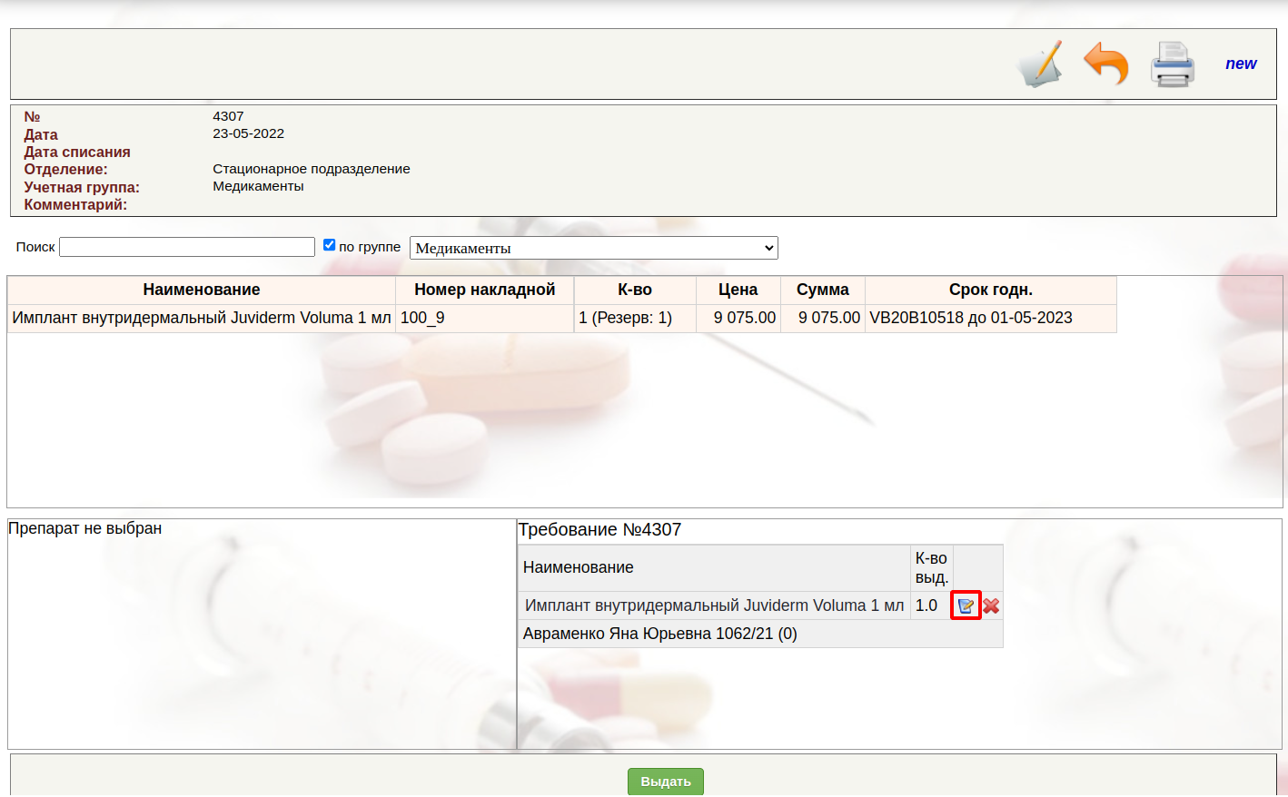
Когда список препаратов указан. Нажмите кнопку “Выдать”
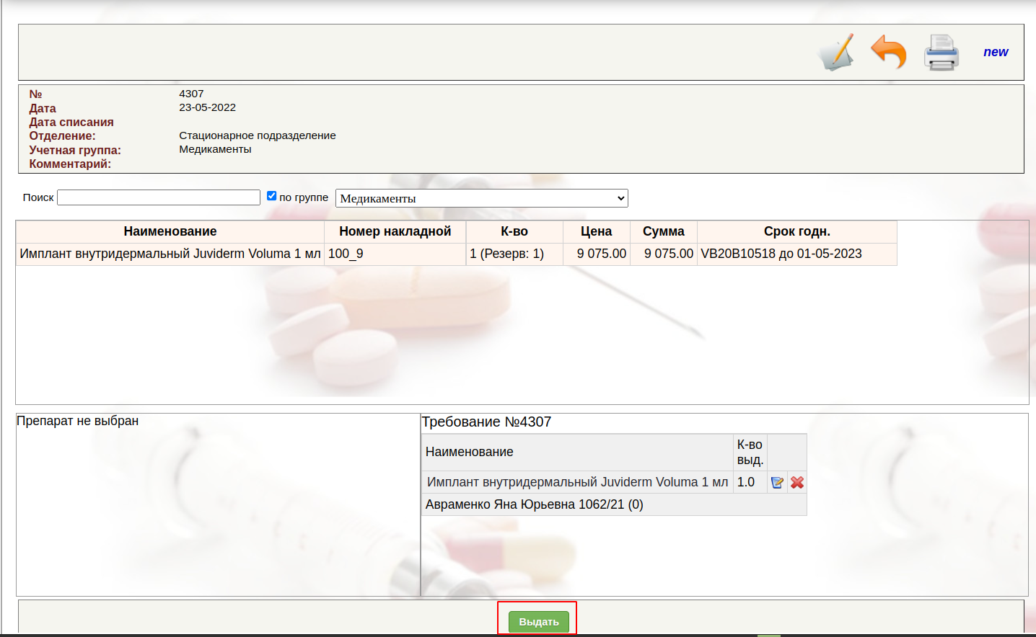
Система запросит подтверждение.
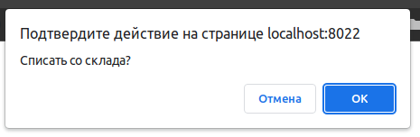
Нажмите “ОК”
По данному действию система спишет препарат со склада отделения и заблокирует запись “Списание по требованию”
Перед Вами отобразится запись “Списание по требованию” в котором будет указан список всех препаратов
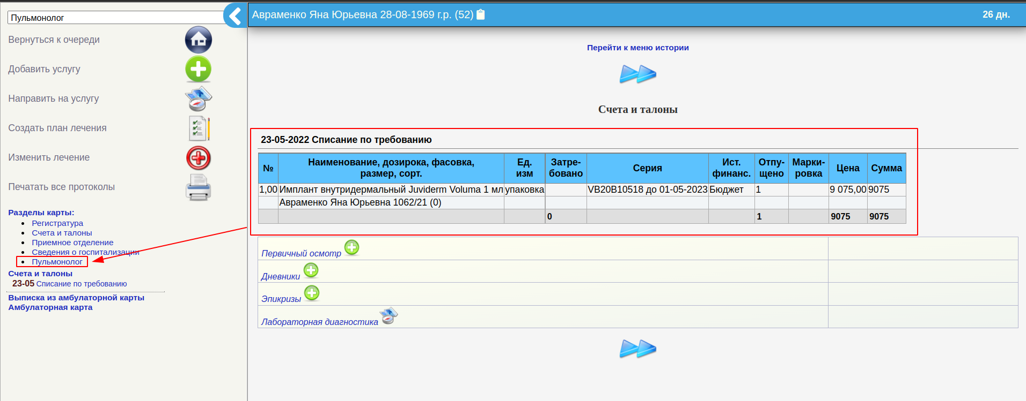
После чего Вы можете вернутся к работе с пациентом и заблокировать протокол осмотра

